1. **tcp ıp de aynı network adresine bağlı kaç tane farklı transport adresi olabilir 2 ^16 = 65536**
2. **open source path forwrding hangi alogirtmaya denk düşer link state routing algoritmasına**
3. **Arp olmasada broadcast yapılabilir (true)**
4. **tpdu = 2 transport layer arasındakş veri iletişimidir**
5. **data link layer ---> frame aplicatain---> mesaj  network layer---> paket ideal durum(buffer olmayan) =mesaj=paket=frame**
6. **herhangi bir tsap ile 1 process konuşabilir birden fazla process konuşamaz**
7. **demultiplex i transport layer yapar birden fazla isteğe cevap verebilmek için**
8. **internet in internetworking den temel farkı her yerde tek bir protocol konuşuyor olmasıdır.**
9. **frame relay= haberleşmeyi noktadan noktaya değil multi hope şeklinde atlamalı hale getirir.**
10. mpls= sadece bir etikete bağlı olarak network paketinin iletimini sağlar tunneling için oluşturulmuş protokol
11. mtu= bir protokollede bir seferde bölünmeye uğramadan aktaracağı paket boyutu mtu reassambly ve fregmention ortadan kalkalr path mtu (max transaction unit)
12. mips=işlemci performansını ifade etmek için kullnılan terminoloji
13. gateway=birden fazla network protokolunu aynı anda destekleyen routerlara denir
14. networklerin bir araya getirilip bir arada çalıştırılmasına internet working denir. Kısaca internet
15. datagramı connection oriented a çevirmek istersek ıp nin üsütüne transport layer koymalıyız.yani (tcp) Çünkü güvenilir olmayan datagram layerların eksikliklerini ortadan kaldırmak için vardır.
16. ıp 256 farklı protokol taşıyabilir.
17. header check sum = bir hata olup olmadığını garanti eder. Burada payload bilgisi yer almaz payloaddan application sorumlu. Time to live (atlyacağı hope miktarı sıfır ise çöp) ttl alanı değiştikçe header check sum tekrar hesaplanır.
18. **header check sum ttl değişitikçe yani paket geldikçe hesaplanır**.

19)bir hostan diğerine aynı anda hedefe gönderilebilecek mak paket sayısı 65536 dır

20) subnet mask arka arkaya gelen 1 ler topluluğu netwok alanında nerenin subnet olacağını söyler. Arka arkaya gelen 0 larda nerenin host adresi olacağını söyler.

**21) A- B –C sınıfından adresler neden kullanım için özel olarak ayrılmıştır :Yeterli IP adress olmamasından dolayı adresler sınıflarına ayrılmıştır.( netwok/host) her host mutlaka bir sub-net in parçası olmak zorunda.**

22)lloopback= aynı sistem üzerinde 2 proses konuşmak isterse ikisininde ıp adresi olmalı

23) ıpv4 de adresler 32 bit

24) ıpv5 deneme sürümleri tek rakam eksikleri var ıpv6 kullanımdaolan çift

25) 2 adresi aynı anda kullanamıyoruz

26) ağ maskesi tüm alt ağlar için geçerlidir ağ numaraları 1 olur hostlar0 lanır.

27) A (1- 126) host sayısı 24 bit 2 ^24 pc

B( 1-28-191) host sayısı 16

C(192-223) host sayısı 8

28) c için default subnet mask (255 255 255 0) hostlar sıfırlanırtüm alt ağlar için geçerli

Router lar artık a,b,c,d diyesınıflama yapmıyorlar subnetmassk nederse onu yapıyorlar. İlk 4bitin anlamı iptal oluyor. Subnet maskı c class olarak routera specify yapıyor.

**29) 192. 24.0.0/21 kaç tane oturum 32-21 =11(host sayısı) 2^11 =2048 oturum**

**30) daha çok adresi ifade etmek için network tarafındaki bitlerin azalması hostun çoğalması gerekiyor. Bunun için network tarafı düşük olan seçilir. Böylece host artar.**

**31) ıp de routing için destination adres kullanılır.**

1. **Routing bir adresi route ederken longest matching prefix her bir çıkış hattı için subnet mask arka arkaya gelen 1 leri sayıyor. Bu adresleri prefix i 22 olana yollanacak bit sayısı en uzun specific yere gelinmiş demektir. Msb tarafından bireri sayıp routing algoritmasında en uygun hangisiyse ona yolluyor. Router ın karar verme sürecini hızlandırıyor bu instruction.**
2. **PAT= ADRES dönüştürmediki 2 yöntem den biri günümüzde sadece port base adress translation kullanılıyor.**
3. **Port no = 16 bittir ve 1 ıp adresine denk düşen 2^16 dan 65536 farklı uygulama olabilir.örneğin 100.000 uygulama için yani 100.000 istek en az 2 ıp adresine ihtiyaç vardır.**

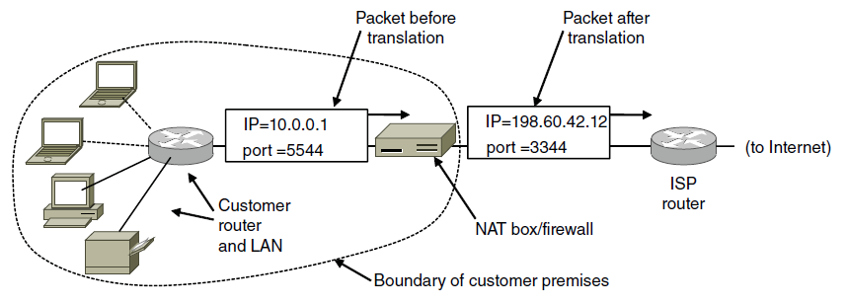

1. **PAT= aynı ıp adresinin farklı portlarını kullanarak içerdeki uygulama dışarıya çıkabiliyor. PAT tamamen source adressve source port üzerinde çalışıyor unique liği sağlamak için source portları dönüşüm içinde unique yapıyor**
2. **Ipv6 da header length ve check sum alanları yok 16 byte source adres ve 16 byte destination adres version dif services + flow label = 32 bit =4 byte ve payload length+ next header+ hop limit =32bit = 4byte toplamda 40 byte ve ip adress uzunluğu 32 bitten 128 bite çıkarılmıştır.**
3. **Authentication: verfication of sender’s identity normalde ipv4 header biliniyor. Paketin çıktığı hostun gerçek adresi source da yer almıyor. Digital imza giden tarafdaki router ın source adresindeki değerin otantik yani gerçek yani asıl olduğunu sağlatır. Ipv6 confidently ve authentication’ a olanak sağlar. CIA (confiden + integrity+Authentication)**
4. **Prefix length= network = L bits**
5. **Ipv6 da orjinalde fregmentation ile alakalı hiç bir şey yok ıpv6 da linli liste yapısı vardır. Next header -🡪 birsonraki offset. Ipv4 de loose ve strict source routig varken ıpv6 da loose source routing vardır. Loose source routing strict olmayan uğranılması tavsiye edilen routerların listesi vardır. Strict ise sadece belirli routerlardan geçilecek.** 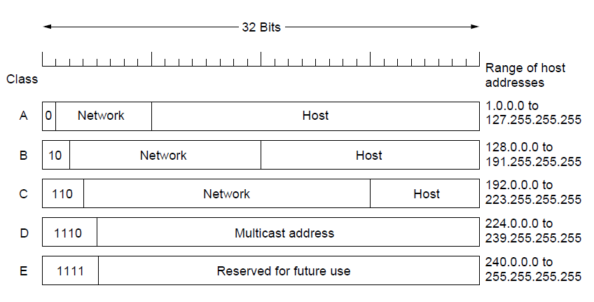

**Nat ı sağlayan routerın dışarıya bakan tarafında kullanabilceği birden fazla ıp adresi lazım. Aynı ıp adresinin farklı portlarını kullanarak içerdeki bir sürü uygulama dış dünyaya çıkabiliyor. Pat tamamen soruce adres ve source port üzerinde çalışıyor**

1. **Netwok layerlar birbirleriyle haberleşmeli internet control messaging protoco(ICMP)**

* **Derstination uncreahable**: source adrs paketi çöpe attığının bilgisini yollamasının ekstra trafik. Bir paket router a geliyor router destination adresine bakıyor fakat o adresi nasıl yönlendireceğini bilmiyor. O zaman bu paketi kendisine yönlendiren router a destination unrechable mesajını yollar. Bu sayede o paketi oraya yönlendiren router kendi routing tablosunu güncelleyerek bir daha o yine gidecek paketleri o hosta yönlendirmeyebilir.
* **Time exceed:** paketin networkde fazladan dolaşması,hedefinden uzaklaşması. Ttl 0 sa çöp
* **Parameter problem:**headerın yada check sum’ında hata var yada header içeresindeki bilgide sorun var.
* **Source quench:**birim zamanda çıkan paket miktarını kıs. Chooke paketleri tcp ıp de hop by hop değil doğrudan source üzerinden routing.
* **Redirect:** sen bana paket yolladın ama o destination benim routing tableımda yok source hostun routing bilgisini keser yönlendirme hatalı.
* **Echo and echo reply:** ping komutu başka network layer a paket yollamadır. Pingkomutu echoyu kullanıyor timer başlatır . karşı tarafdan yanıt gelince timer abakar 2 sistemin hızını ölçer.
* **Time stamp:** birşeyin gecikmesi
* **Router Advertisement(okunuşu: advertaysment): router a girdiğinin mesajı.**

Tüm bu mesajlar network layer ın mesajları.

1. ETHERNET FRAME’de source adres destination adres mac adres var ip adres yok alt ağlar kendi arasında sourcedan destinationa paket yollanacağı zaman broadcast yapar derski sonu 66.5 olan bana yanıt versin (slyt 84) mac paketi var. Eğer alt ağlar kendi arasında değilde farklı subnetlerden yollanacaksa devreye başka bir protokol girecek onun adıda ARP olacak
2. **ARP(Adress Resolution Protocol):** network adreslerine denk düşen ethernet adresidir. X25 frame relya , atm ARP içerir. ARP data link layerdan gelen adresleri ethernet adresine dönüştürür.
3. **ARP olmasada broadcast ile haberleşme yapılabilir.**
4. Slayt 84 e dikkat edersek routerların ip adresleri hiç bir zaman yer almadı. Paketin herhangi bir yerinde routerların ıp adreslerini yazmıyoruz. Data lin layer üzerinden router a yolluyoruz. Geri cevap gelirkende router ın ip adresleri pakette yok eğer router adresi yazılmazsa oaket gelir amaçöpe atılır.
5. MPLS(20: label, 3 Qos, 1switch ,8 Time to live) ne taşıdığımız ve nasıl anahtarlanacağını ona neşekilde hizmet verileceğini tamamen label üzerinden belirlenir. Routing kararlarının tamamı label, Qos, ve TTL alanına göre yapılır. MPLS donanım seviyesinde yapılabilir. 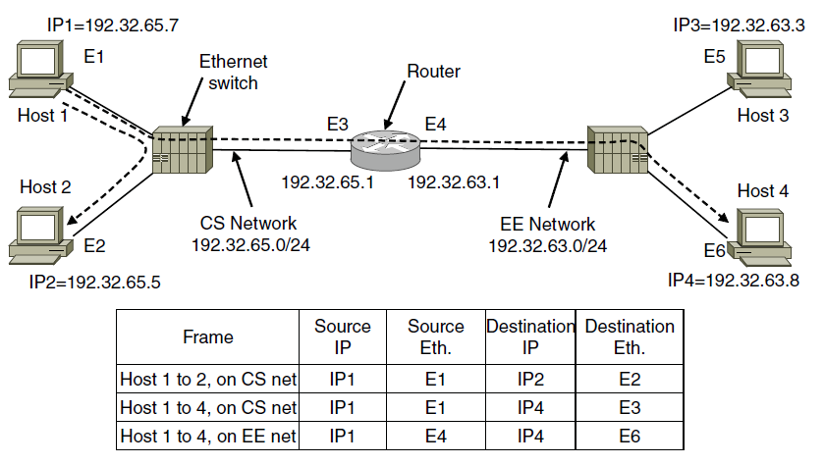

|  |
| --- |
| **TRANSPORT LAYER**   1. **TRANSPORT LAYER:** ın en önemli avantajlarından biri aynı host üzerinden farklı processlerin adreslenmesi. Netwok layerda noktadan noktaya paketler bir şekilde gidiyordu. Bunun üzerinden transport layer koyarak daha iyi kalite kontrolü sağlayan iletişimdir. 2) kalitesi önemli olmayan netwrok layer üzerine kendi kalite standarlarımızı tanımlayabiliriz extra katman alt tarafdan hizmet alıp üst tarafa hizmet verecek **TP** LAYER **MULTİ THREADING BİR YAPIDIR. BİRDEN FAZLA PROCESSİN HABERLEŞMESİDİR.** 2. APLİCATİON # SADECE HOSTUN NETWORK ADRESİ DEĞİLDİR.   **APPLİCATİON=NETWORK ADRESS+TRANSPORT ADRESS**   1. TRANSPORT LAYER I OLUŞTURAN process e transpor entity denir ve bir çok fonksiyondan oluşur. 2. Transform arasındaki veri iletişimine ise TPDU denir(Transport protocol data unit) 2. 1 network adresiyle 2^16 tane farklı process bir tcp protokolünü kullanarak konuşabilir. 2 ^16 dan fazla process in haberleşmesi için ekstra **NETWROK ADRESİ VERİLMELİDİR.** |

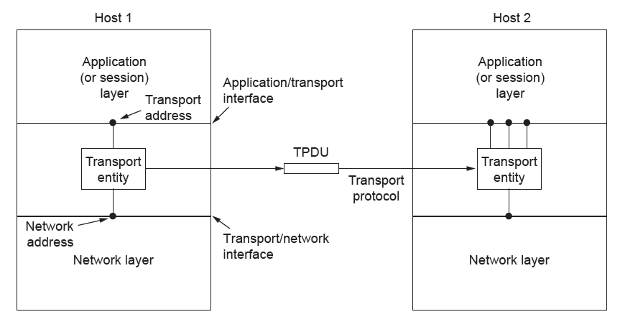

1. 5 tane primitve var listen, connect ,disconnect. SEND VE RECEIVE olamadan hiç bir şey olmaz send ve receive CONNECTION oluşturulduktan sonra kullanılır.

**LISTEN:**connecte cevap verebilmek için bir tarafın kendisini hazıramış olması lazım. Bu sebeple listen aktif omalı.

**Listen olmadan** gelen connect requestler çöpe gider. Çünkü listen yoksa o connect neye pas edilecek bilinemez. Buferlasak nereye kadar bu yüzden connect request ler çöpe gider. Connection less de ise paketi karşılayan yoksa paketin kendisiçöpe gider queue size=0 ise 2. Bir connection kabule edilmez. Otomatikman reject edilir.

**DISCONNECT:**Bir process bir başka process ile kurmuş olduğu bağlantıyı sonlandırır.

**Client ve server connection’ın içerisinde yer alır Client istekte bulunur connecti başlatır. Server ise Lısten yapar.**

**Client:** connecti başlatır.

**Server:** tarafı hep connection bekler

**Socket:** Cdeki file pointerdan hiç bir farkı yok.

**Connect: CLİENTI BİR SEVER A BAĞLAMASI. AMA TP LAYERDA N ADRESTE LISTEN YAPAN PROCESS YOKSA TRANSPORT LAYER OTOMATİKMAN REJECT EDER**

**BLOCKESİSTEM ÇAĞRISI:HİÇ CONNECT YOK AMA LİSTEN VARSA.**

